

ИНСТРУКЦИЯ ДЛЯ ЗАКАЗЧИКОВ
работа в государственной информационной системе
в сфере закупок Новосибирской области

ПОЗИЦИИ ПЛАНОВ ЗАКУПКИ

Содержание
1 Описание порядка работы с интерфейсом «Позиции планов закупки» 3
1.1 Формирование позиции плана закупки 3
1.2 Заполнение раздела «Общая информация о позиции плана закупки» 4
1.3 Заполнение раздела «Информация об объекте закупки» 10
1.3.1 Создание записи объекта закупки в каталоге товаров, работ, услуг 11
1.3.2 Заполнение информации об объекте закупки с помощью операции «Создать»…………………………………………………………………………………14
1.3.3 Добавление информации об объекте закупки с помощью операции «Копировать информацию об объекте закупки» 17
1.3.4 Заполнение раздела «Характеристики товаров, работ, услуг» 20
1.4 Заполнение раздела «Финансовое обеспечение» 25
1.5 Заполнение раздела «Требования, преимущества, ограничения» 28
1.6 Разделы «Задачи по документу», «История подписей», «История прохождения контролей», «История переходов» 30
1.7 Выполнение предварительных контролей 32
1.8 Просмотр остатков финансирования в протоколе контроля позиции плана закупки по финансированию 33
1.9 Просмотр остатков финансирования в печатной форме «Сметные (плановые) назначения за вычетом принятых обязательств по договорам» 36
1.10 Перевод состояния документа 37
1.11 Внесение изменений в позицию плана закупки 38
1.12 Отмена позиции плана закупки 40

Описание порядка работы с интерфейсом «Позиции планов закупки»

Формирование позиции плана закупки
Перейдите в группу интерфейсов «Планирование закупок», затем перейдите на интерфейс «Позиции планов закупки», как показано на рисунке 1.
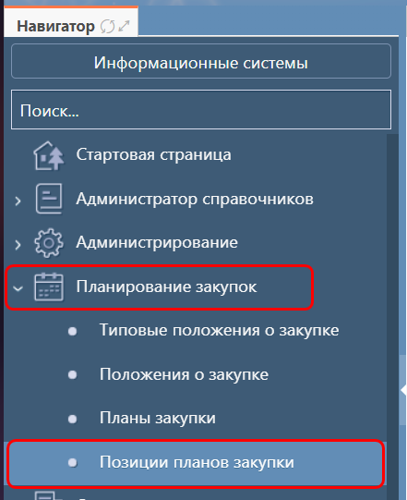
Рисунок 1 − Переход на интерфейс «Позиции планов закупки»
Нажмите на кнопку «Операции» и выберите «Создать», как показано на рисунке 2.
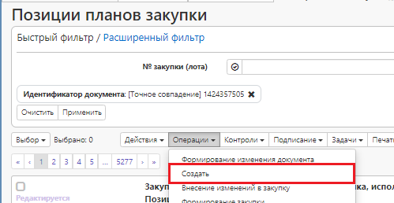
Рисунок 2 − Выбор операции «Создать»
В результате выполненных действий откроется форма в редактируемом состоянии, содержащая разделы позиции плана закупки. Перейдите к заполнению разделов.

Заполнение раздела «Общая информация о позиции плана закупки»
Перейдите в раздел «Общая информация о позиции плана закупки» и заполните поля данного раздела, как показано на рисунке 3. Поля, обязательные для заполнения, отмечены знаком «*».
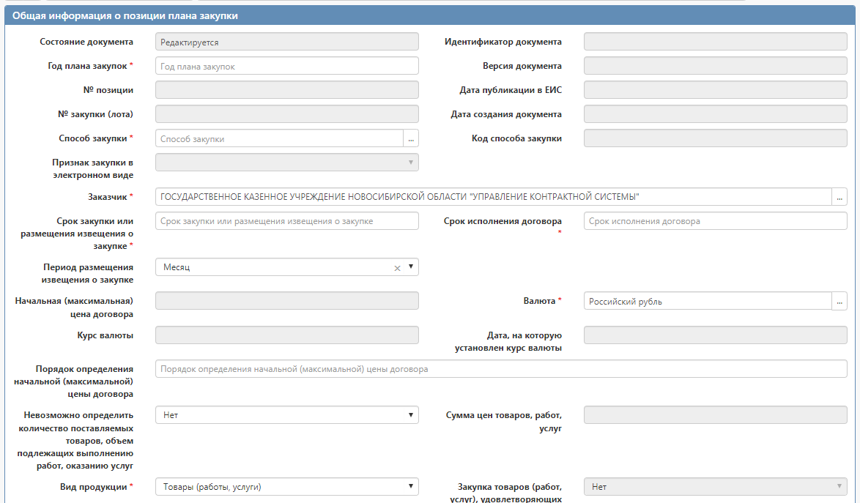
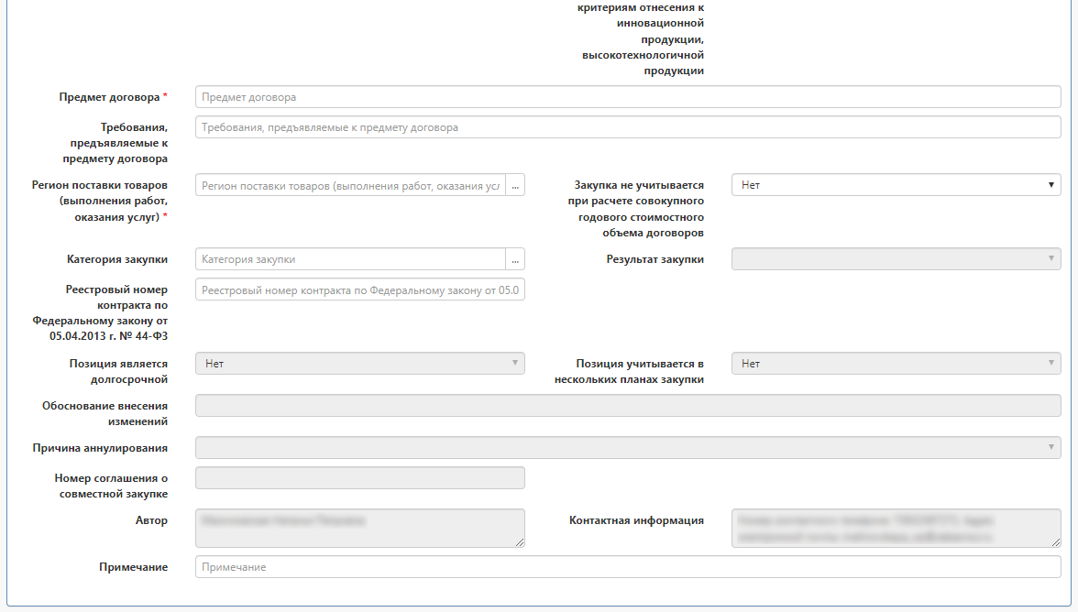
Рисунок 3 − Раздел «Общая информация о позиции плана закупки»
Поле «Состояние документа» закрыто для редактирования, заполняется автоматически, информация в данном поле меняется при смене состояния документа в результате выполненых по нему действий.
Поле «Идентификатор документа» заполняется автоматически, номером, который будет присвоен документу системой ГИСЗ НСО при сохранении данного раздела.
Поле «Год плана закупок» заполняется вводом значений с клавиатуры.
Поле «Версия документа» заполняется автоматически, в первичной версии значением «0», при формировании изменений документа порядковым номером версии.
Поле «№ позиции» заполняется автоматически при выполнении операции по включению позиции в план закупки.
Поле «Дата публикации в ЕИС» заполняется автоматически на следующий день после того, как ЕИС передаст данные о публикации плана закупок в ЕИС.
Поле «№ закупки (лота)» заполняется автоматически, в момент сохранения данных в разделе «Общая информация о позиции плана закупки», по следующему алгоритму: <G5>, где <G5> - номер уникальный среди всех документов одного типа.
Поле «Дата создания документа» заполняется автоматически текущей датой в момент сохранения данных в разделе «Общая информация о позиции плана закупки».
Поле «Способ закупки» заполняется выбором значения из справочника. При этом, если хотя бы для одного способа закупки указано значение «Да» в поле «Соответствует типовому положению», то в справочнике отображаются только те способы, которые присутствуют в Типовом положении. Для заполнения поля нажмите на кнопку вызова справочника , отметьте галкой необходимый способ и нажмите кнопку «Применить», как показано на рисунке 4.
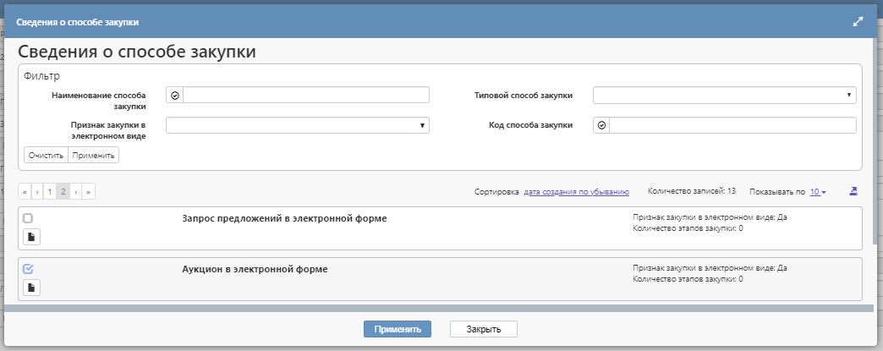
Рисунок 4 − Выбор способа закупки из справочника «Сведения о способах закупки»
ВНИМАНИЕ!
В справочнике «Сведения о способах закупки» отображаются только те способы закупки, которые указаны в разделе «Сведения о способах закупки» Положения о закупке заказчика. Положение о закупке должно находится в состоянии «Опубликован», иначе справочник будет пустым.
Поля «Код способа закупки» и «Признак закупки в электронном виде» заполняются автоматически, после выбора способа закупки одноименным значением выбранной записи справочника «Сведения о способах закупки».
Поле «Заказчик» заполняется автоматически организацией текущего пользователя.
Поля «Срок закупки или размещения извещения о закупке» и «Срок исполнения договора» заполните выбором значения из календаря или вводом значений с клавиатуры. Значение в поле «Срок закупки или размещения извещения о закупке» должно быть меньше или равно значению в поле «Срок исполнения договора».
В поле «Период размещения извещения о закупке» выберите значение из выпадающего списка. Из доступного списка необходимо выбирать значение «Месяц».

ВНИМАНИЕ!
Значение поля «Срок закупки или размещения извещения о закупке» выгрузится в ЕИС в формате «Месяц, Год».
Поле «Начальная (максимальная) цена договора» заполняется автоматически суммой значений в поле "Общий объем финансового обеспечения, руб." всех записей детализации "Финансовое обеспечение".
Поле «Валюта» заполняется автоматически, по умолчанию проставляется значение «Российский рубль».
Поля «Курс валюты» и «Дата, на которую установлен курс валюты» закрыты для редактирования, если в поле «Валюта» установлено значение «Российский рубль». Если в поле «Валюта» установлено значение отличное от «Российский рубль», то поля становятся доступны для заполнения вводом значений с клавиатуры.
В поле «Порядок определения начальной (максимальной) цены договора» введите значение с клавиатуры.
Поле «Невозможно определить количество поставляемых товаров, объем подлежащих выполнению работ, оказанию услуг» выберите значение из выпадающего списка, по умолчанию заполняется значением «Нет».
Поле «Сумма цен товаров, работ, услуг» заполняется автоматически суммой значений в поле «Цена» всех записей раздела «Информация об объекте закупки», если в поле «Невозможно определить количество поставляемых товаров, объем подлежащих выполнению работ, оказанию услуг» указано значение «Да». При смене значения в поле «Невозможно определить количество поставляемых товаров, объем подлежащих выполнению работ, оказанию услуг» на «Нет», данное поле очищается.
Поле «Вид продукции» заполняется выбором значения из выпадающего списка. По умолчанию заполняется значением «Товары (работы, услуги)».
Поле «Закупка товаров (работ, услуг), удовлетворяющих критериям отнесения к инновационной продукции, высокотехнологичной продукции» заполните значением из выпадающего списка. Поле открыто для редактирования, если в поле «Вид продукции» указано значение «Инновационная продукция, высокотехнологичная продукция и лекарственные средства». Иначе поле закрыто для редактирования и по умолчанию заполняется значением «Нет».
Поле «Предмет договора» заполняется вводом значений с клавиатуры, в данном поле необходимо указать предмет закупки.
Если к предмету договора предъявляются какие-то требования, то в поле «Требования, предъявляемые к предмету договора» введите значение с клавиатуры.
В поле «Регион поставки товаров (выполнения работ, оказания услуг)» выберите значение из справочника «ОКАТО».
Поле «Закупка не учитывается при расчете совокупного годового стоимостного объема договоров» заполняется выбором значения из выпадающего списка. По умолчанию заполняется значением «Нет».
В поле «Категория закупки» при необходимости выберите значение из справочника «Категория закупки».
Поле «Результат закупки» заполняется автоматически значением результатов проведения закупки, исполнения договоров.
Поле «Реестровый номер контракта по Федеральному закону от 05.04.2013 г. № 44-ФЗ» при необходимости заполните вводом значений с клавиатуры.
Поле «Позиция является долгосрочной» заполняется автоматически. В случае, если в поле «Срок исполнения договора» значение превышает срок действия плана закупки, то поле заполняется значением «Да», иначе, значением «Нет».
Поле «Позиция учитывается в нескольких планах закупки» заполняется автоматически, в результате загрузки информации о публикации плана закупок из ЕИС.
Поле «Причина внесения изменений» заполняется значением из справочника.
Поле «Обоснование внесения изменений» заполняется вводом данных с клавиатуры, поле открыто для редактирования при изменении позиции плана закупок, если в поле «Причина внесения изменений» выбрано значение «Иной случай, установленный положением о закупке и другими документами заказчика».
Поле «Причина аннулирования» заполняется выбором значения из выпадающего списка. Поле открыто для редактирования при изменении позиции плана закупок и заполняется в случае аннулирования закупки или в случае, если закупка не состоялась.
После заполнения всех необходимых полей нажмите на кнопку «Сохранить» на панели инструментов для сохранения внесенных изменений, как показано на рисунке 5.
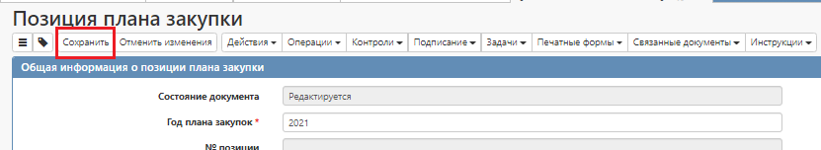
Рисунок 5 − Сохранение внесенных изменений в разделе «Общая информация о позиции плана закупки»

Заполнение раздела «Информация об объекте закупки»
После заполнения и сохранения заголовка документа перейдите к заполнению раздела «Информация об объекте закупки». Заполнять раздел можно двумя способами: используя операцию «Создать» в разделе «Информация об объекте закупки» или операцию «Копировать информацию об объекте закупки» на панели инструментов вверху документа, скопировав продукцию из другой позиции плана закупки.
При добавлении объекта закупки через операцию «Создать» доступна возможность выбора из справочника «Каталог товаров работ, услуг» (далее – КТРУ) необходимого объекта. При необходимости можно добавлять записи в данный справочник самостоятельно для дальнейшего использования их в позициях плана закупки или закупках.

Создание записи объекта закупки в каталоге товаров, работ, услуг
Для добавления записи объекта закупки в справочник «Каталог товаров, работ, услуг» перейдите на соответствующий интерфейс и в кнопке «Операции» выберите операцию «Создать» (см. Рисунок 6).
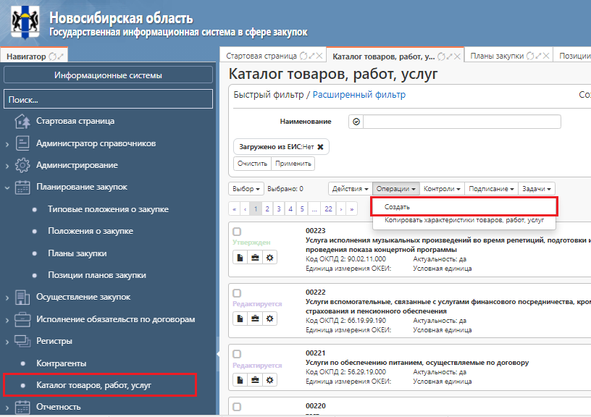
Рисунок 6 – Создание записи объекта закупки в каталоге товаров, работ, услуг
При выполнении данной операции откроется новая запись с товаром (работой, услугой) в состоянии «Редактируется». Заполните все необходимые поля раздела «Товар (работа, услуга)» и нажмите на кнопку «Сохранить» (см. Рисунок 7).
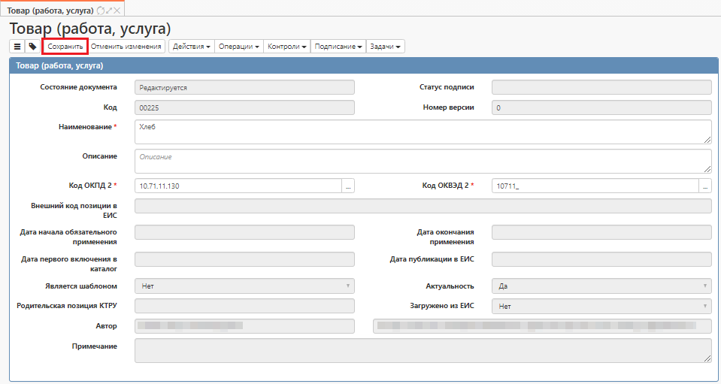
Рисунок 7 – Заполнение полей созданной записи объекта закупки
После сохранения заголовка документа необходимо заполнить раздел «Единицы измерения». Для этого необходимо нажать «Операции» - «Создать» в разделе «Единицы измерения» (см. Рисунок 8).
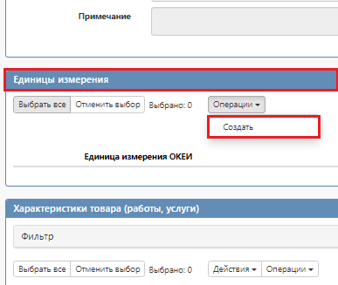
Рисунок 8 – Заполнение раздела «Единицы измерения»
Через справочник выберите необходимую единицу измерения и нажмите на кнопку «Применить» (см. Рисунок 9).
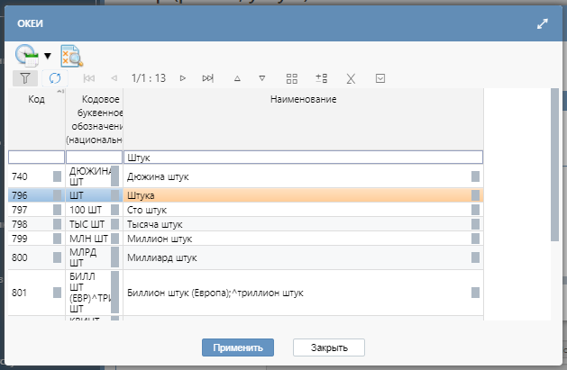
Рисунок 9 – Выбор единицы измерения из справочника «ОКЕИ»
После заполнения всех необходимых полей и разделов необходимо выполнить действие – «Завершить ввод» (см. Рисунок 10). После выполнения данного действия сформированная запись перейдет в состояние «Ввод завершен». При необходимости корректировки продукции можно вернуть запись в состояние «Редактируется», выполнив действие – «Редактировать».
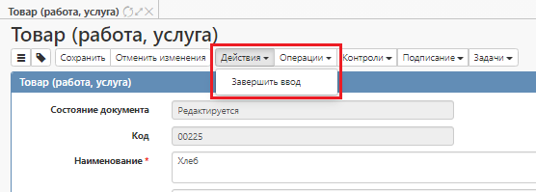
Рисунок 10 – Действие – «Завершить ввод»
Далее необходимо воспользоваться действием «Утвердить» для перевода записи в состояние «Утвержен» (см. Рисунок 11). Утвержденная запись доступна для добавления в позицию плана закупки или в закупку в разделе «Информация об объекте закупки».
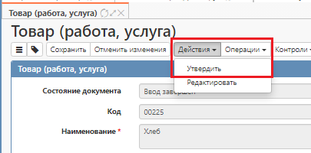
Рисунок 11 − Действие – «Утвердить» на созданной записи объекта закупки

Заполнение информации об объекте закупки с помощью операции «Создать»
Для добавления объекта закупки, перейдите в раздел «Информация об объекте закупки», нажмите кнопку «Операции» и выберите «Создать», как показано на рисунке 12.
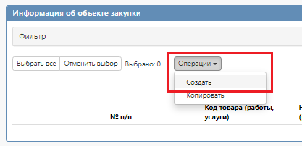
Рисунок 12 – Выбор операции «Создать» раздела «Информация об объекте закупки»
В открывшемся окне заполните поля раздела «Информация об объекте закупки». Поля, обязательные для заполнения, отмечены знаком «*»,как показано на рисунке 13.
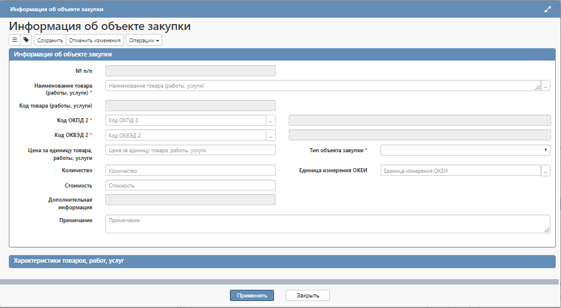
Рисунок 13 – Заполнение раздела «Информация об объекте закупки»
Поле «Наименование товара (работы, услуги)» можно заполнить вводом значений с клавиатуры или выбором значения из справочника КТРУ. В случае заполнения вводом значений с клавиатуры поля «Код ОКПД 2», «Код ОКВЭД 2» необходимо заполнить, выбрав значения из соответствующих справочников.
Для заполнения поля «Код ОКПД 2» нажмите на кнопку вызова справочника 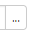. В открывшемся справочнике воспользуйтесь быстрым фильтром для поиска необходимого значения. Для этого нажмите на кнопку «Быстрый фильтр», укажите значение в поле быстрого фильтра и нажмите на кнопку «Обновить данные», как показано на рисунке 14.
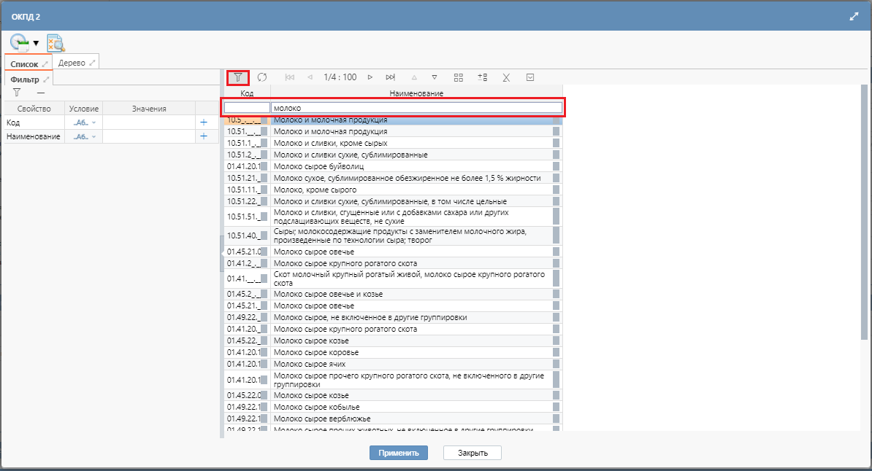
Рисунок 14 − Выбор значения в справочнике «ОКПД 2»
Для выбора найденного значения нажмите на кнопку «Применить».
Порядок заполнения поля «Код ОКВЭД 2» аналогичный заполнению поля «Код ОКПД 2».
При заполнении поля «Наименование товара (работы, услуги)» выбором значения из справочника КТРУ поля «Код ОКПД 2» и «Код товара (работы, услуги)» заполнятся автоматически значением одноименных полей выбранной записи справочника КТРУ.
ВНИМАНИЕ!
Если в справочнике КТРУ отсутствует необходимая продукция, то ее возможно добавить самостоятельно (см. раздел 1.3.1 настоящей Инструкции).
В полях «Цена за единицу товара, работы, услуги», «Количество» введите значение с клавиатуры.
В поле «Тип объекта закупки» выберите значение из выпадающего списка.
В поле «Единица измерения ОКЕИ» выберите значение из справочника. Если поле «Наименование товара (работы, услуги)» заполнено выбором значения из справочника КТРУ и в выбранной записи в разделе «Единицы измерения» существует только одна запись, то поле заполнится автоматически данной записью.
Поле «Стоимость» заполняется автоматически произведением полей «Количество» и «Цена за единицу товара, работы, услуги». Если поле «Количество» не подлежит заполнению (невозможно определить объем товаров (работ, услуг)), то поле «Стоимость» заполняется вводом значений с клавиатуры.
После заполнения всех необходимых полей проверьте корректность введенных данных и нажмите кнопку «Применить».

Добавление информации об объекте закупки с помощью операции «Копировать информацию об объекте закупки»
Данная операция позволяет скопировать информацию об объекте закупки из другой позиции плана закупки. Для добавления информации об объекте закупки с помощью операции «Копировать информацию об объекте закупки» нажмите на панели инструментов кнопку «Операции» и выберите «Копировать информацию об объекте закупки», как показано на рисунке 15.
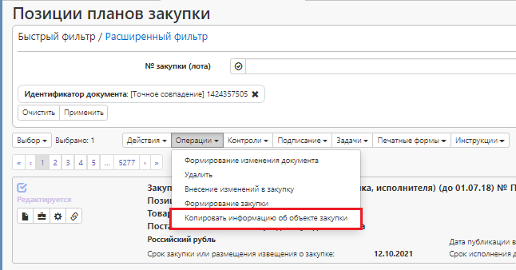
Рисунок 15 − Выбор операции «Копировать информацию об объекте закупки»
Откроется форма операции «Копировать информацию об объекте закупки», как показано на рисунке 16.
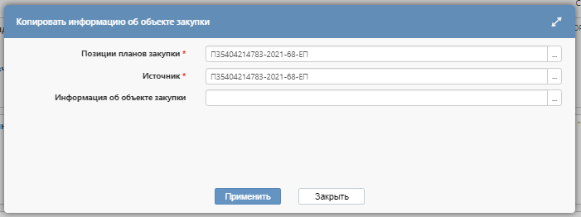
Рисунок 16 − Форма операции «Копировать информацию об объекте закупки»
В параметре «Позиция плана закупки» указывается номер позиции плана закупки, в которую будет добавлена информация об объекте закупки. Поле заполняется автоматически значением текущей выбранной записи, если запись не была выбрана, то выберете значение из интерфейса «Позиции планов закупки».
В параметре «Источник» указывается номер позиции плана закупки, из которой будет скопирована информация об объекте закупки. Параметр заполняется автоматически значением текущей выбранной записи. Для выбора другой позиции в параметре «Источник» нажмите кнопку вызова справочника 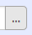. В отобразившемся списке выберите необходимую позицию, отметьте ее галкой и нажмите кнопку «Применить», как показано на рисунке 17.
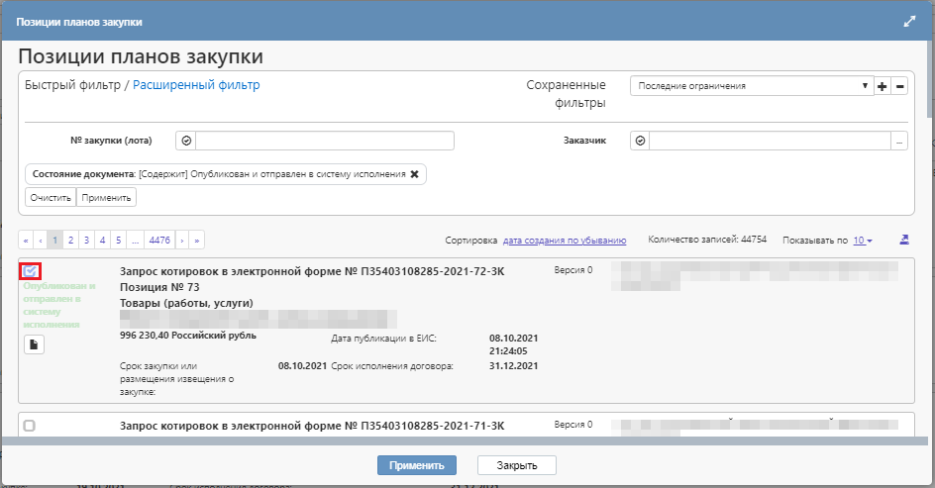
Рисунок 17 − Выбор позиции, с которой необходимо скопировать объект закупки при выполнении операции «Копировать информацию об объекте закупки»
В параметре «Информация об объекте закупки» выберите значение из раздела «Информация об объекте закупки» позиции плана закупки, выбранной в параметре «Источник». Для поля доступен множественный выбор.
После заполнения параметров операции нажмите кнопку «Применить». В результате выполненных действий в раздел будут добавлены записи об объекте закупки из выбранной позиции плана закупок.
Если в форме операции параметр «Информация об объекте закупки» не будет заполнен, то в результате выполнения операции в раздел «Информация об объекте закупки» позиции плана закупки скопируются все записи раздела «Информация об объекте закупки» позиции, выбранной в параметре «Источник». Если параметр «Информация об объекте закупки» заполнен, то выполнится копирование только выбранных записей.
При необходимости данные о продукции в скопированных записях можно отредактировать (удалить ненужные строки, изменить количество и цену продукции).

Заполнение раздела «Характеристики товаров, работ, услуг»
Если в разделе «Информация об объекте закупки» продукция выбрана из справочника «Каталог товаров, работ, услуг», то в раздел «Характеристики товаров, работ, услуг» автоматически перенесутся все записи для данной продукции из одноименного раздела выбранной записи справочника «Каталог товаров, работ, услуг», у которых в полях «Характеристика обязательна к применению» и «Актуальность» указано значение «Да».
ВНИМАНИЕ!
Характеристики со значением «Да» в поле «Характеристика обязательна к применению» могут не использоваться в 223-ФЗ.
Если есть необходимость добавления характеристики, которая существует для выбранной продукции в справочнике КТРУ, но является необязательной для применения, то такую характеристику можно добавить в раздел «Характеристика товара, работы, услуги» с помощью операции.
Для добавления характеристики перейдите в карточку объекта закупки, по которому нужно добавить характеристику, далее перейдите в раздел «Характеристики товаров, работ, услуг», нажмите на кнопку «Операции» и выберите «Создать», как показано на рисунке 18.
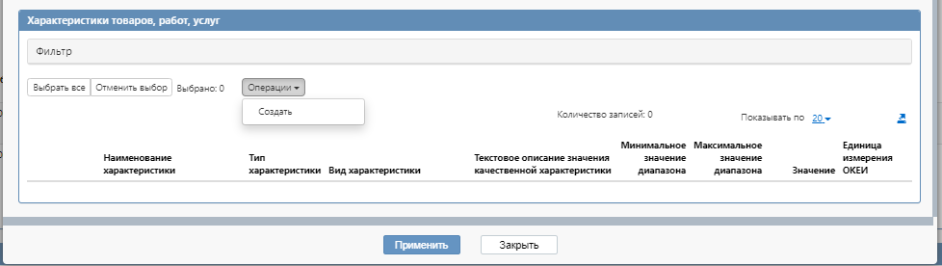
Рисунок 18 − Создание новой записи в разделе «Характеристики товаров, работ, услуг»
В результате выполненных действий откроется форма, в которой необходимо заполнить поля.
В случае, если объект закупки выбран из КТРУ, то при заполнении поля «Наименование характеристики» при вызове справочника отобразятся все записи характеристик одноименного раздела выбранного объекта закупки из КТРУ. В отобразившихся записях выберите необходимое значение, отметьте галкой, затем, нажмите кнопку «Применить», как показано на рисунке 19.
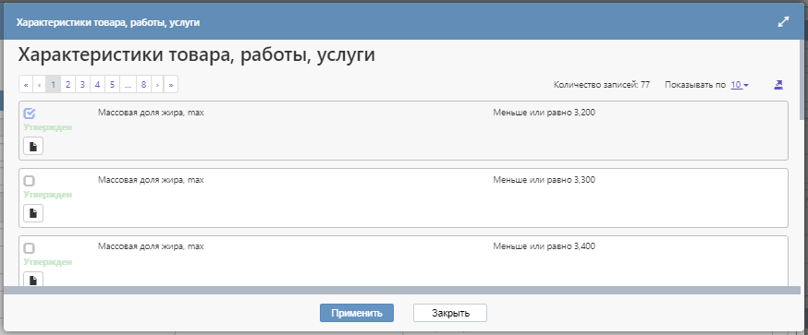
Рисунок 19 − Выбор характеристики из раздела «Характеристики товара (работы, услуги)» записи справочника «Каталог товаров, работ, услуг»
В результате все поля данного раздела заполнятся автоматически на основании значения, выбранного в поле «Наименование характеристики».
Если для объекта закупки необходимо добавить дополнительную характеристику, которая отсутствует в записи справочника КТРУ, то заполните раздел вручную. Для этого создайте новую запись в разделе «Характеристики товаров, работ, услуг», как показано на рисунке 18 и заполните поля.
Для добавления характеристики с типом «Качественная», в поле «Тип характеристики» выберите значение «Качественная». Заполните вручную поля «Наименование характеристики» и «Текстовое описание значения качественной характеристики», как показано на рисунке 20.
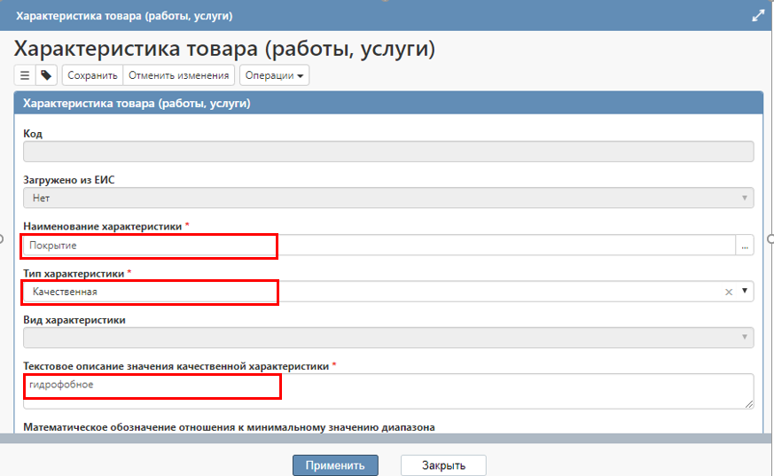
Рисунок 20 − Заполнение раздела «Характеристика товара, работы, услуги» с типом характеристики «Качественная»
Для добавления характеристики с типом «Количественная» в поле «Тип характеристики» выберите значение «Количественная» и заполните поле «Наименование характеристики». Если необходимо указать конкретное значение количественной характеристики, то заполните поле «Значение», как показано на рисунке 21.
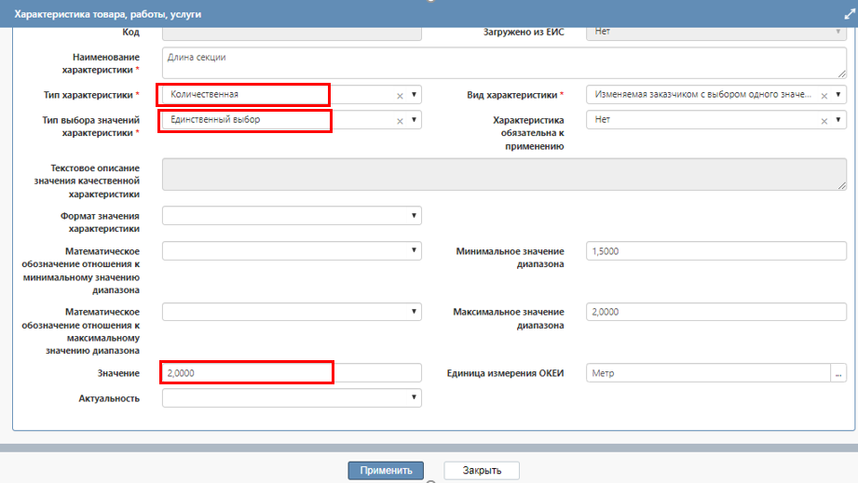
Рисунок 21 − Заполнение раздела «Характеристика товара, работы, услуги» с типом характеристики «Количественная»
Если необходимо указать отношение к минимальному или максимальному значению диапазона, то в полях «Математическое обозначение отношения к минимальному значению диапазона» и «Математическое обозначение отношения к максимальному значению диапазона» выберите значение из выпадающего списка, в полях «Минимальное значение диапазона», «Максимальное значение диапазона» введите значение с клавиатуры, как показано на рисунке 22.
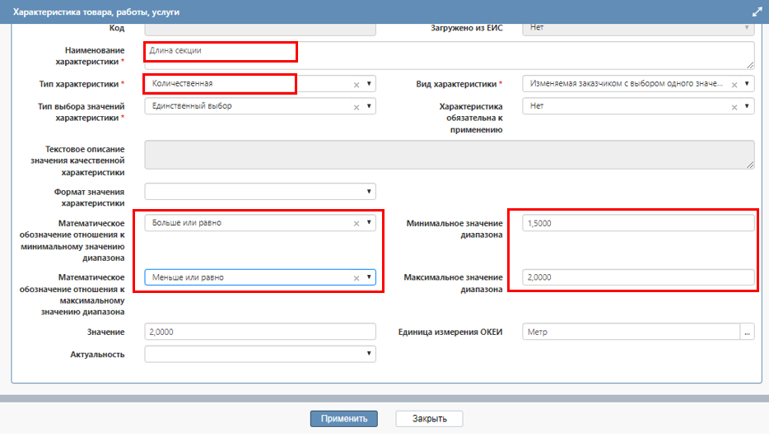
Рисунок 22 − Заполнение значений характеристики с типом «Количественная»
При необходимости заполните поле «Единицы измерения ОКЕИ» выбором значения из справочника.
Нажмите на кнопку «Сохранить» для сохранения внесенных изменений, затем, нажмите на кнопку «Применить».
ВНИМАНИЕ!
По 223-ФЗ заказчик не обязан для объекта закупки указывать обязательные к применению характеристики записи, выбранной из справочника «Каталог товаров, работ, услуг».
Если необходимо удалить какую-то характеристику, то в разделе «Характеристика товара, работы, услуги» отметьте галкой характеристику, которую необходимо удалить, нажмите кнопку «Операции» и выберите «Удалить», как показано на рисунке 23.
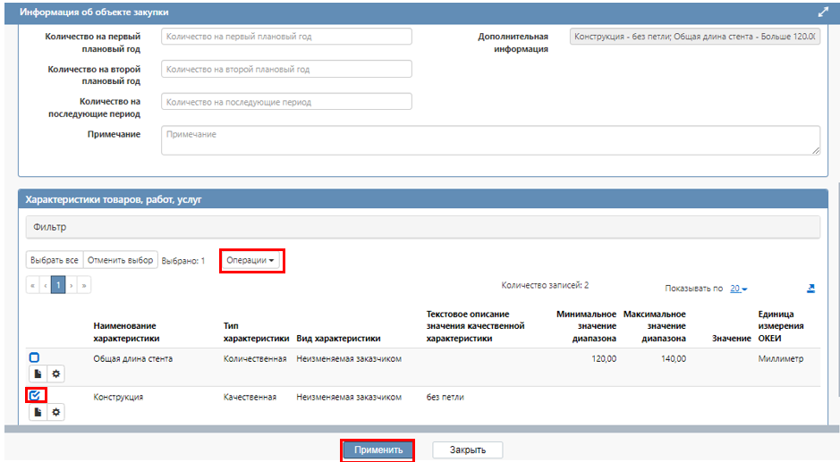
Рисунок 23 − Удаление записи характеристики в разделе «Характеристики товаров, работ, услуг»

Заполнение раздела «Финансовое обеспечение»
Перейдите в раздел «Финансовое обеспечение», нажмите на кнопку «Операции» и выберите «Создать», как показано на рисунке 24.
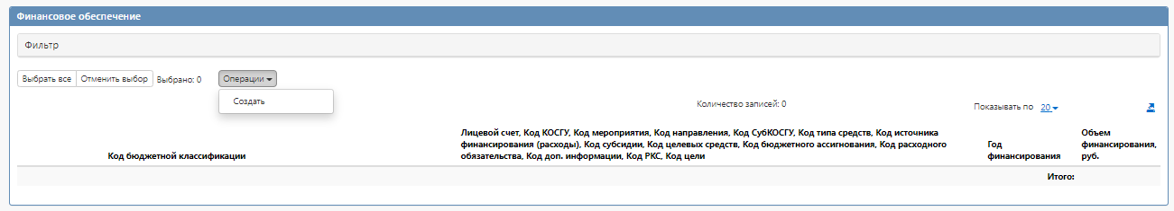
Рисунок 24 − Создание записи в разделе «Финансовое обеспечение»
В результате выполненных действий откроется окно, в котором необходимо заполнить поля. Поля, обязательные для заполнения, отмечены знаком «*», как показано на рисунке 25.
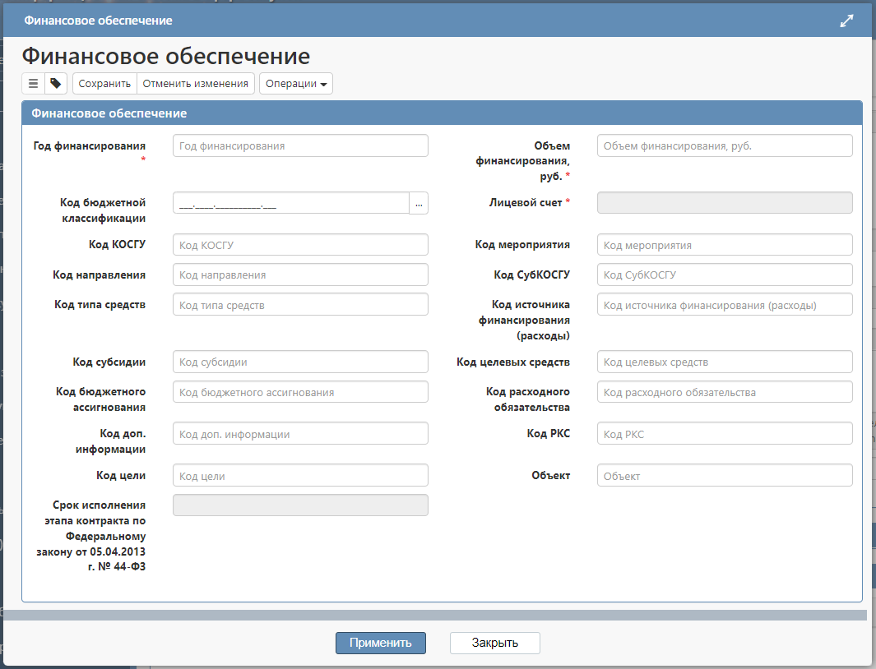
Рисунок 25 − Создание записи в разделе «Финансовое обеспечение»
В поле «Год финансирования» введите значение с клавиатуры.
В поле «Объем финансирования, руб.» введите значение с клавиатуры.
В поле «Код бюджетной классификации» нажмите на кнопку вызова справочника для вызова формы «Сметные (плановые) назначения за вычетом принятых обязательств по договорам», в которой необходимо выбрать нужную бюджетную классификацию. В открывшейся форме воспользуйтесь быстрым фильтром для поиска необходимого значения. Для этого нажмите на кнопку «Быстрый фильтр», укажите значение в поле быстрого фильтра и нажмите на кнопку «Обновить данные». Выберите строку с нужной бюджетной классификацией и нажмите на кнопку «Применить», как показано на рисунке 26.
В результате поля бюджетных классификаторов (основных и дополнительных) будут заполнены значениями соответствующих полей записи, выбранной в форме «Сметные (плановые) назначения за вычетом принятых обязательств по договорам».
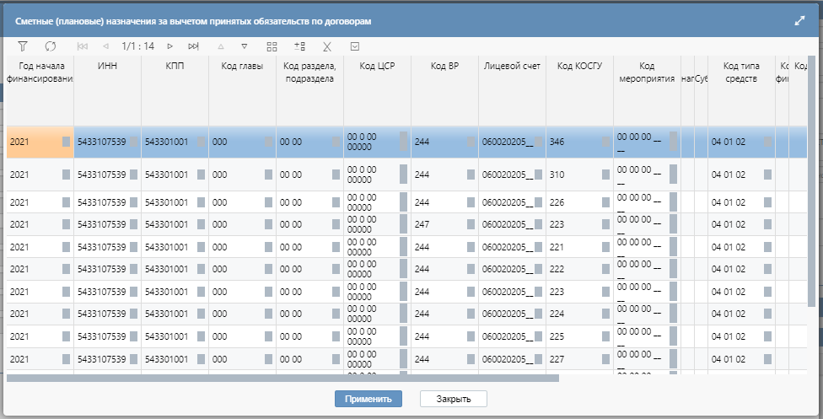
Рисунок 26 − Выбор записи из справочника «Сметные (плановые) назначения за вычетом принятых обязательств по договорам»
Если поля бюджетных классификаторов открыты для ввода (заказчик не работает в системе исполнения бюджета, в связи с чем нет возможности выбрать классификацию из формы «Сметные (плановые) назначения за вычетом принятых обязательств по договорам»), то поля «Код бюджетной классификации», «Лицевой счет», «Код КОСГУ», «Код мероприятия», «Код направления», «Код СубКОСГУ», «Код типа средств», «Код источника финансирования (расходы)», «Код субсидии», «Код трансферта», «Код бюджетного ассигнования», «Код расходного обязательства», «Код доп. информации», «Код цели», «Код РКС» заполните вводом значений с клавиатуры. Поля обязательные для заполнения отмечены знаком «*».
Нажмите на кнопку «Сохранить» для сохранения внесенных изменений. Затем, нажмите на кнопку «Применить», как показано на рисунке 27.
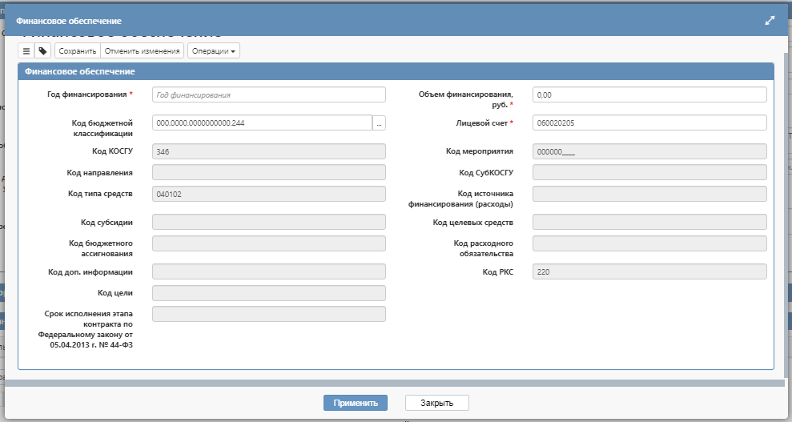
Рисунок 27 − Сохранение записи в разделе «Финансовое обеспечение»

Заполнение раздела «Требования, преимущества, ограничения»
В случае необходимости заполнения данного раздела перейдите в раздел «Требования, преимущества, ограничения», нажмите на кнопку «Операции» и выберите «Создать», как показано на рисунке 28.
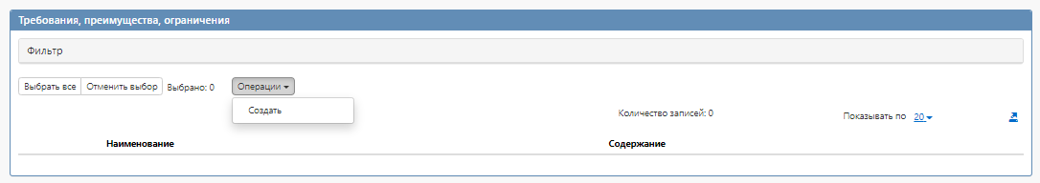
Рисунок 28 − Создание записи в разделе «Требования, преимущества, ограничения»
В открывшемся окне заполните поля. Поля, обязательные для заполнения, отмечены знаком «*», как показано на рисунке 29.
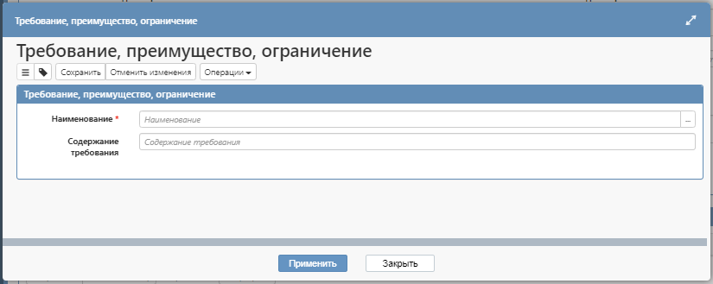
Рисунок 29 − Форма операции для добавления требований, преимуществ, ограничений
Поле «Наименование» заполните, выбрав значение из справочника. Для этого нажмите на кнопку вызова справочника 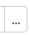, установите галку на требуемой записи справочника и нажмите «Применить», как показано на рисунке 30.
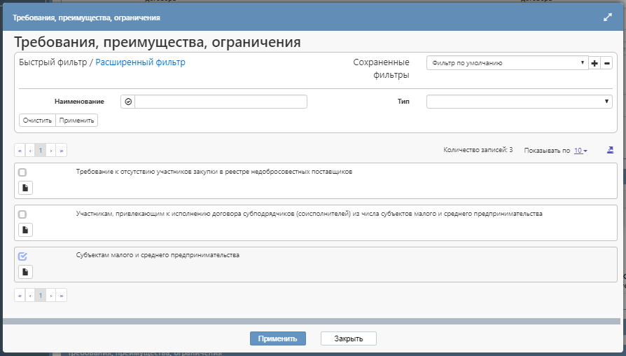
Рисунок 30 − Выбор значения в поле «Наименование»
Поле «Содержание требования» при необходимости заполните вводом значений с клавиатуры.
После заполнения всех необходимых полей, нажмите кнопку «Применить». В результате выполненных действий в раздел добавится запись, как показано на рисунке 31.
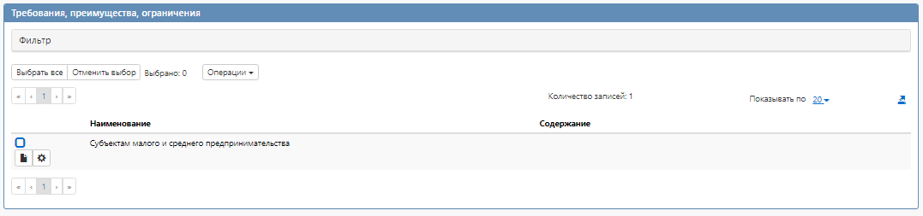
Рисунок 31 − Пример заполнения раздела «Требования, преимущества, ограничения»
ВНИМАНИЕ!
Если позиция плана закупки создается для проведения закупки в Электроном магазине, то требование «Субъектам малого и среднего предпринимательства» указывать не допускается.

Разделы «Задачи по документу», «История подписей», «История прохождения контролей», «История переходов»
Раздел «Задачи по документу» заполняется автоматически. В данном разделе отображается история назначения задач на пользователя по документу, в случае, если документ был сформирован одним пользователем, а в последующем работу с документом проводил другой пользователь организации (см. Рисунок 32).
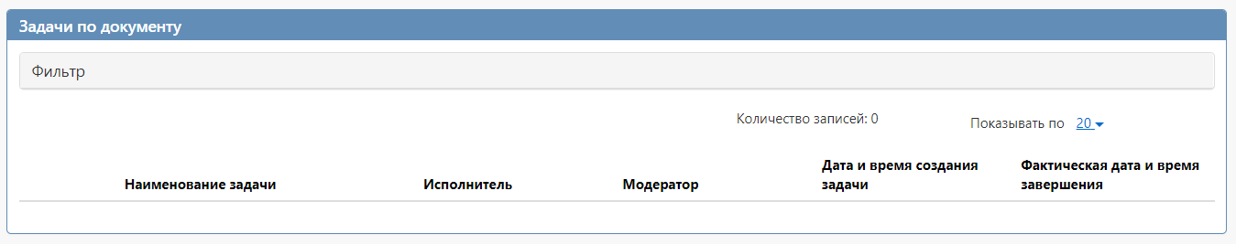
Рисунок 32 − Раздел «Задачи по документу»
Раздел «История подписей» заполняется автоматически. В разделе отображается история подписания документа с указанием наименования этапа подписи, вида подписи, информации о сертификате и времени подписания, как показано на рисунке 33.
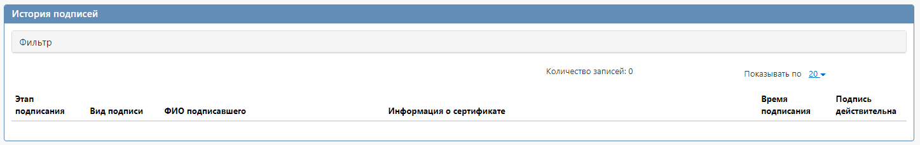
Рисунок 33 − Раздел «История подписей»
Раздел «История прохождения контролей» заполняется автоматически. В разделе отображается история прохождения документом контролей с указанием наименования контроля, даты и времени его выполнения, сообщения об ошибке и исполнителя, как показано на рисунке 34.
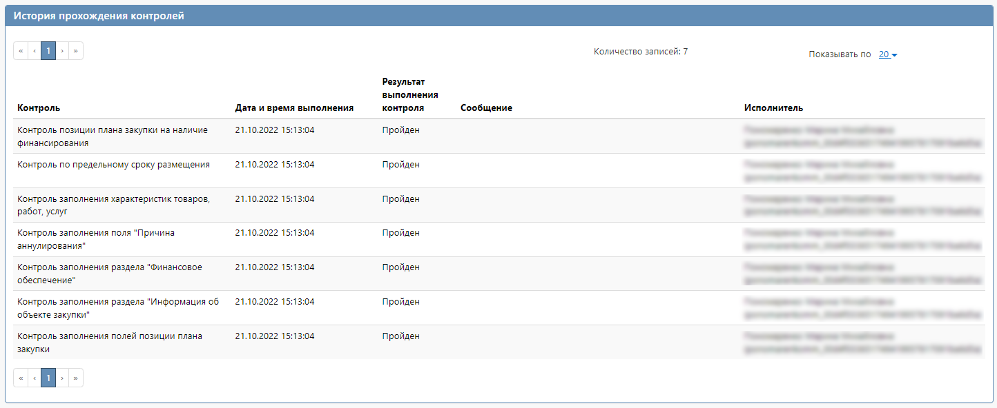
Рисунок 34 − Раздел «История прохождения контролей»

Раздел «История переходов» заполняется автоматически. В данном разделе отображается история смены состояний документа, показано на рисунке 35.
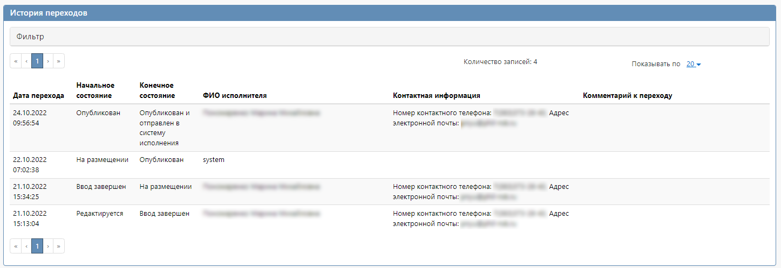
Рисунок 35 − Раздел «История переходов»

Выполнение предварительных контролей
Для проверки корректности заполненных данных документа необходимо провести предварительные контроли. Для этого на панели инструментов нажмите на кнопку «Контроли» и выберите «Все контроли», как показано на рисунке 36.
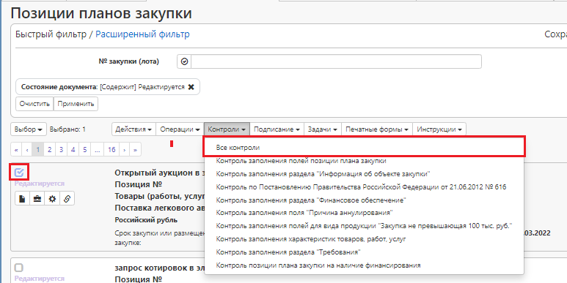
Рисунок 36 − Выбор предварительных контролей
Результатом контроля документа является протокол проверки, как показано на рисунке 37.
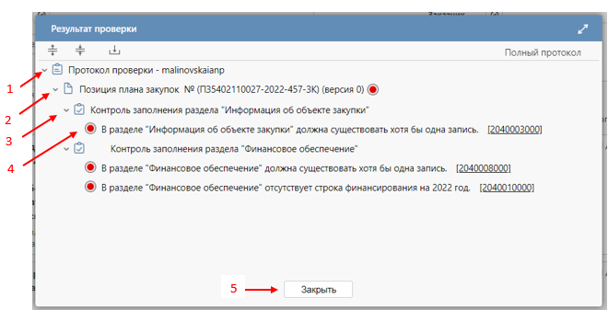
Рисунок 37 − Протокол проверки документа
Описание элементов протокола проверки приведено в таблице (Таблица 1).
Таблица 1 − Элементы протокола проверки позиции плана закупки
№ | Описание
1 | Имя пользователя, выполнившего проверку, а также общее количество успешно пройденных (зеленый шар) контролей и контролей, пройденных с нарушением (красный шар)
2 | Описание элемента реестра, прошедшего проверку (возможно наличие нескольких элементов в одном протоколе при выполнении проверки нескольких элементов)
3 | Описание групп контролей, выполненных над элементом, с указанием общего количества успешно пройденных (зеленый шар) контролей и контролей, пройденных с нарушением (красный шар), в рамках группы контролей
4 | Перечень и описание контролей, пройденных с нарушениями. Может отсутствовать, если все контроли пройдены успешно. Перечень и описание контролей, пройденных успешно. Может отсутствовать, если все контроли пройдены с нарушениями.
5 | Кнопка закрытия протокола

Просмотр остатков финансирования в протоколе контроля позиции плана закупки по финансированию
Выберите позицию плана закупки, для которой необходимо проверить остатки финансирования. На панели команд нажмите кнопку «Контроли» и выберите «Контроль позиции плана закупки на наличие финансирования», как показано на рисунке 38.
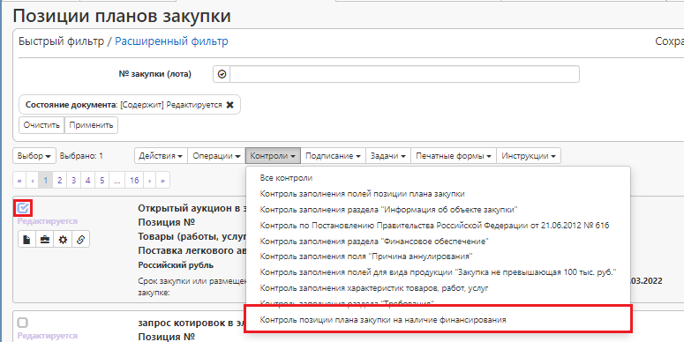
Рисунок 38 − Выбор контроля позиции плана закупки по финансированию
Результатом контроля документа является протокол проверки. Если контроль пройден, в протоколе проверки отображается зеленый индикатор (см. Рисунок 39), в случае превышения финансирования – отобразится красный индикатор.
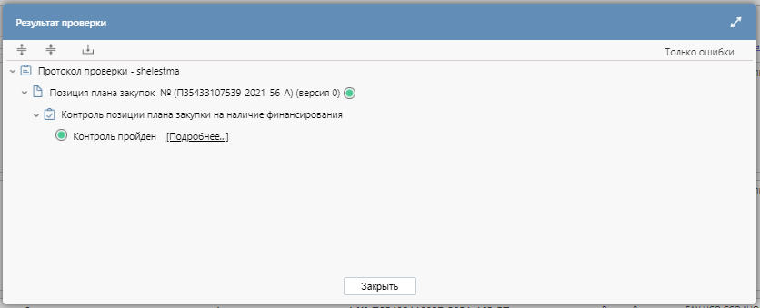
Рисунок 39 − Протокол проверки контроля позиции плана закупки по финансированию
Для того, чтобы открыть полную форму контроля, нажмите на «Подробнее…».
В результате откроется форма контроля позиции плана закупок по финансированию.
Возможно отображение данных по текущему документу, как показано на рисунке 40 и по всем остаткам.
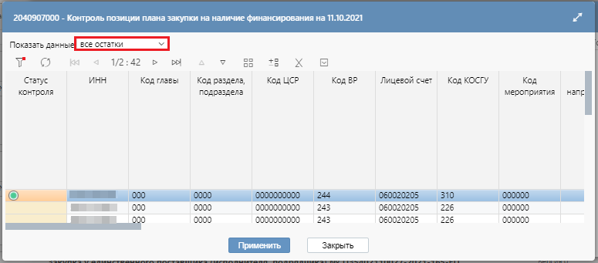
Рисунок 40 − Форма контроля позиции плана закупки по финансированию
Для экспорта формы контроля в таблицу «Excel» нажмите соответствующую кнопку на панели команд, как показано на рисунке 41.
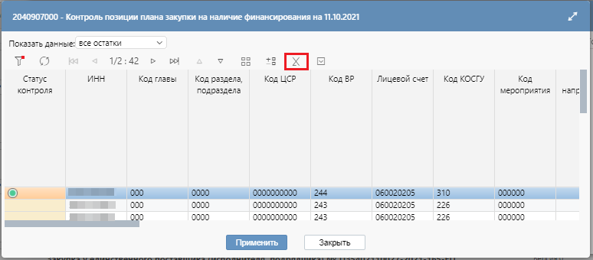
Рисунок 41 − Экспорт формы контроля позиции плана закупки на остатки финансирования в таблицу «Excel»

Просмотр остатков финансирования в печатной форме «Сметные (плановые) назначения за вычетом принятых обязательств по договорам»
Выберите позицию плана закупки, для которой необходимо просмотреть остатки финансирования. На панели команд нажмите кнопку «Печатные формы» и выберите «Сметные (плановые) назначения за вычетом принятых обязательств по договорам», как показано на рисунке 42. В данной форме возможно посмотреть доступный остаток для добавления финансирования выбранной позиции плана закупки.
ВНИМАНИЕ!
Данные по финансированию выводятся только для бюджетных классификаций, добавленных в раздел «Финансовое обеспечение».
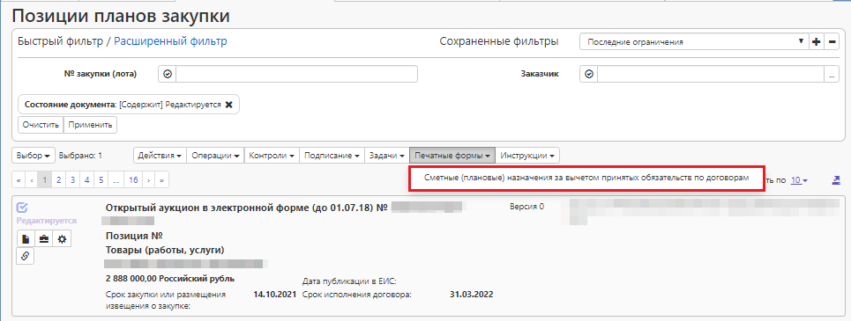
Рисунок 42 − Выбор печатной формы на позиции плана закупки для проверки остатка финансирования
Для экспорта формы контроля в таблицу «Excel» нажмите соответствующую кнопку на панели команд, как показано на рисунке 43.
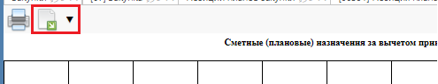
Рисунок 43 − Просмотр печатной формы «Сметные (плановые) назначения за вычетом принятых обязательств по договорам»
В результате выполненных действий сформируется печатная форма «Сметные (плановые) назначения за вычетом принятых обязательств по договорам» в формате «Excel».

Перевод состояния документа
Для добавления сформированный позиций в план закупки необходимо по таким позициям сменить состояние на завершенное. Для перевода состояния документов отметьте галкой необходимые позиции в состоянии «Редактируется» и в меню команд «Действия» выберите «Завершить ввод», как показано на рисунке 44.
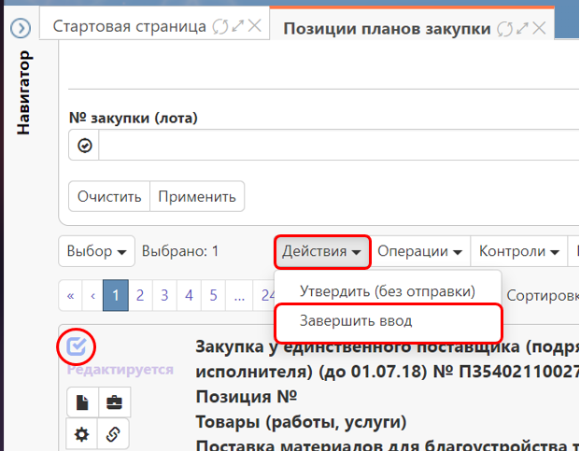
Рисунок 44 − Выбор действия для перевода позиции плана закупок
В процессе изменения состояния документов автоматически выполняются логические контроли ГИСЗ НСО. Если один или более документов не пройдут контроль, операция перевода состояний будет отменена для всех документов. Если позиции проходят контроли успешно, то состояние позиций меняется с «Редактируется» на «Ввод завершен».
После перевода позиции плана закупки в состояние «Ввод завершен» позицию необходимо включить в план закупок для выгрузки в ЕИС и систему исполнения бюджета.
Если существует редактируемая версия плана закупки, в которую нужно добавить созданную позицию плана закупки, то на плане закупок в разделе «Позиции плана закупки для размещения» выполните операцию «Добавить позицию плана закупки».
Если нет редактируемого плана закупки, то для формирования плана закупки и включения позиции в план воспользуйтесь операцией «Формирование плана закупки» на интерфейсе «Планы закупки». Подробный порядок действий по формированию плана закупки описан в инструкции для работы с интерфейсом «Планы закупки».
После добавления позиции в план закупки ее состояние на интерфейсе «Позиции планов закупки» будет меняться уже в зависимости от изменения состояния плана закупки, в который она добавлена.

Внесение изменений в позицию плана закупки
Для внесения изменений в позицию плана закупки перейдите на вкладку «Позиции планов закупки», выберите позицию плана закупки, в которую необходимо внести изменения, нажмите кнопку «Операции» и выберите операцию «Формирование изменения документа», как показано на рисунке 45.
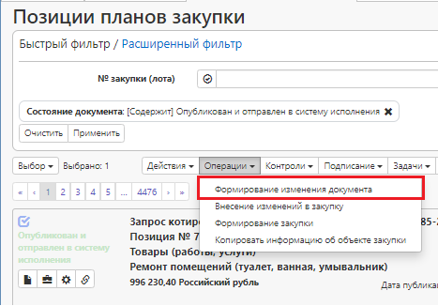
Рисунок 45 − Выбор операции «Формирование изменения документа»
ВНИМАНИЕ!
Операция «Формирование изменения документа» доступна только для позиций в состоянии «Опубликован и отправлен в систему исполнения». Если выбрать данную операцию на редактируемой позиции, то выйдет сообщение системы (см. Рисунок 46).
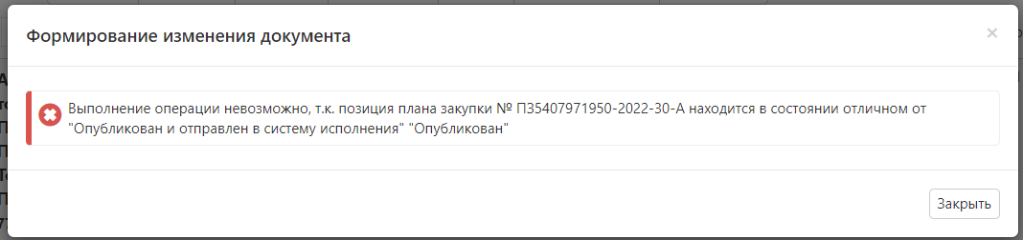
Рисунок 46 − Сообщение системы при формировании изменения по редактируемой позиции
В результате выполненных действий откроется форма операции, в которой в поле «Исходный документ» будет указан номер позиции, по которой формируется изменение, нажмите на кнопку «Применить», как показано на рисунке 47.
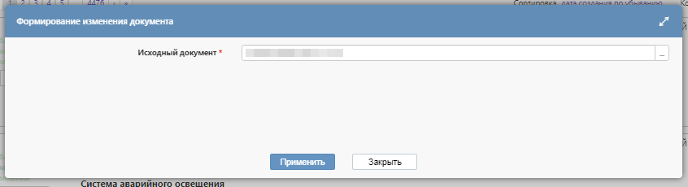
Рисунок 47 − Форма операции «Формирование изменения документа»
В результате выполнения операции сформируется новая версия документа в редактируемом состоянии.
Внесите необходимые изменения в сформированный документ. При этом в сформированном изменении позиции плана закупки необходимо заполнить поле «Обоснование внесения изменений» вводом значений с клавиатуры, как показано на рисунке 48.
Рисунок 48 − Поле «Обоснование внесения изменений»
Далее переведите изменение позиции плана закупки в состояние для включения в плана закупки согласно разделу 1.10 «Перевод состояния документа» настоящей Инструкции.
Измененные позиции плана закупки включите в план закупки и выгрузите в ЕИС согласно инструкции по работе с интерфейсом «Планы закупки».

Отмена позиции плана закупки
Для отмены позиции плана закупки выполните действия описанные в разделе 1.11 «Внесение изменений в позицию плана закупки» настоящей Инструкции.
ВНИМАНИЕ!
Операция «Формирование изменения документа» доступна только для позиций в состоянии «Опубликован и отправлен в систему исполнения».
Для того, чтобы позиция была отменена, необходимо заполнить поле «Причина аннулирования», как показано на рисунке 49, выбрав из предлагаемого списка подходящий вариант.
В случае, если заказчик принял решение об отказе от проведения закупки, то необходимо выбрать причину «Отказ от проведения закупки».
В случае, если по позиции плана закупки торги были признаны недействительными, то необходимо выбрать причину «Признание торгов недействительными».
В случае, если по позиции плана закупки по той или иной причине закупка не состоялась, то необходимо выбрать причину «Торги не состоялись».
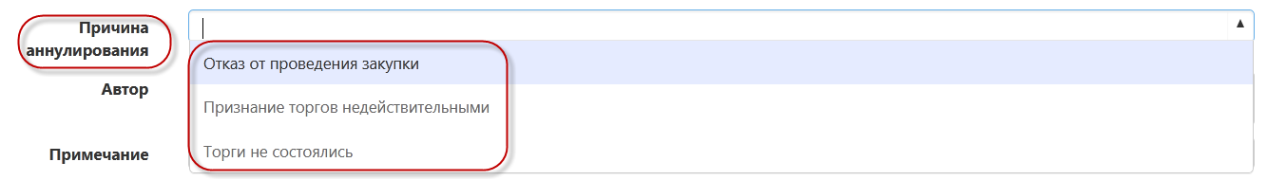
Рисунок 49 − Выбор значений для заполнения поля «Причина аннулирования»
Далее переведите позицию плана закупки в состояние для включения в план закупки согласно разделу 1.10 «Перевод состояния документа» настоящей Инструкции.
Отмененную позицию плана закупки включите в план закупки и выгрузите в ЕИС согласно инструкции по работе с интерфейсом «Планы закупки». Обнулять суммы в разделе по финансированию в аннулируемой позиции плана закупки НЕ требуется.
При выгрузке плана закупки в ЕИС по отмененной позиции плана закупки передается статус «Аннулирована» с соответствующим значением причины аннулирования.
При загрузке данных из ЕИС в ГИСЗ НСО на следующий день после публикации плана закупки состояние позиции плана закупки в ГИСЗ НСО меняется на «Отклонен».
При выгрузке в систему исполнения бюджета позиции плана закупки с заполненным полем «Причина аннулирования» выгружается признак снятия резервирования по позиции, таким образом средства по позиции плана закупки высвобождаются.
По аннулированной позиции плана закупки нельзя создать закупку и сформировать уточнение позиции.

